土地売買等届出書形式審査票 | 市町名 | 部局名 | 担当者名
届出受理日 | 年 月 日 第 号
□ 土地の面積が法定面積以上であること（※一団の土地の場合に留意する）
□ 土地売買等の契約であること
□土地に関する所有権、地上権、賃借権等の権利の移転又は設定であること
□対価を得て行われるものであること
□契約（予約を含む）によるものであること
□ 届出不要の契約に該当しないこと（農地法第３条許可等）
□ 契約の当事者が届出不要者に該当しないこと（国等）

□ 代理人による届出の場合、委任状等が添付されていること
□ 契約書（写）の内容と同一であること（整合性がとれていること）
□権利取得者 □契約締結年月日 □土地の所在・地目・面積等 □土地の対価
届出書、添付図書等の必要部数についての確認項目
- 届出書の必要部数がそろっていること（正本1部）
- 添付図書等の必要部数がそろっていること（各1部）
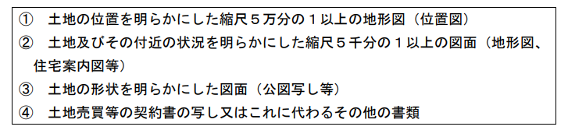

届出書記載事項についての確認事項
1.契約内容に関する事項
□ 当事者（譲受人及び譲渡人）の郵便番号が記載されていること
□ 当事者の氏名又は名称及び住所が記載されていること
□ 当事者が法人である場合、その代表者の氏名が記載されていること
□ 権利取得が共有の場合は、代表者の住所・氏名が記載され、それぞれの氏名欄に外〇名と記し、別紙に共有者の住所及び氏名の記載がされていること
□ 担当者欄に連絡担当者の氏名、電話番号等の記載がされていること
□ 契約の種類の欄に、所有権（地上権・賃借権・信託受益権・その他［ ］）の
移転（設定）に☑がされていること
□ 国籍等が記載されていること

2.土地に関する事項
□ 【所在】欄に市町名、字及び地番等が記載されていること
□ 【地目】欄の上段に登記簿及び下段に現況が記載されていること
□ 【面積】欄に契約面積が記載されていること
□ 【権利の移転等の態様】欄に売買・売買予約・譲渡担保・交換・代物弁済等が記載
されていること
□ 【共有持分割合】欄に、共有の場合のみ届出に係るものが記載されていること
□ 【対価の額】欄に土地に関する（予定）対価の額が記載されていること
□ 【地代】欄に地上権又は賃借権の場合のみ記載されていること
□ 筆数多等で別紙をつける場合、別紙が届出書に添付され、届出書記載の欄と同一の内容が記載されていること（以下各項目について同じ）

3.土地の利用目的等に関する事項
□ 【単団の区分】欄に☑がされていること
□ 【区域区分等】欄に都市計画区域の区域区分等が☑されていること
□ 【利用目的】欄に具体的に記載されていること
（用途、工作物の規模等、当該土地の利用計画を可能な限り詳細に記載されていること）
□ 【現在の土地利用の状況】欄に記載されていること
□ 【利用現況の変更】欄に土地利用を変更する場合は「有」、変更しない場合は「無」
に☑がされていること
□ 【一体的利用を図る一団の土地の総面積】欄に記載されていること
（一団の土地取引による届出の場合は、その一団の土地の全体面積を記載する）
□ 【（備考）新たな土地利用に必要な個別法の手続状況等】欄に、個別法の手続等が必要な場合は☑がされていること

4.土地に存する工作物等に関する事項
□ 【有無】欄に届出に係る土地に工作物等がある場合は「有」、ない場合は「無」に☑がされていること
□ 【種類・概要・規模・使用年数等】欄に記載されていること
- 建物の場合：床面積、構造、使用年数等
- 立木の場合：樹種、本数、樹齢等
□ 【工作物等の解体予定】欄に予定あり・予定なしのいずれかに☑を記し、予定ありの場合は費用負担者に記載されていること
- 【土地の権利と併せた工作物等の権利移転の有無】欄に所有権・賃借権・信託受益権・権利移転なし・その他に☑がされていること
□ 【工作物の対価の額（税込み）】欄に記載されていること

5.その他参考となるべき事項
- その他参考となるべき事項がある場合、具体的に記入されていること

※市町の文書受付の押印を行い、該当項目の□欄をチエック（レ）し、副申時に添付する。

